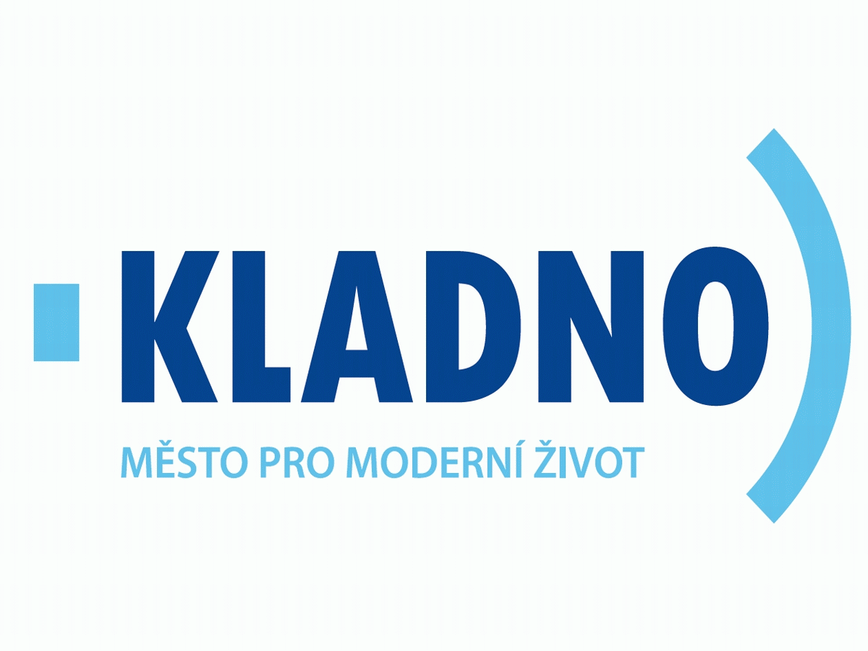

ROZPIS

Přeboru Středočeského kraje mužů – výkonnostní stupně

A/ VŠEOBECNÁ USTANOVENÍ

- Pořadatel: TJ Sokol Kladno

- Místo: T.G.M.1391, Kladno

- Datum konání: středa 16. 11. 2016

- Činovníci: ředitel závodu: Tomáš Podpěra
hospodář Dominika Lisá
hlavní rozhodčí: Miroslav Zmeškal
tech. zabezpečení: Simon Přibyl
vedoucí nástupů: Lucie Kubínová
hlasatel: Lenka Karpíšková
lékař: MUDr. Veronika Vaštová

5. Přihlášky: do pondělí 14. 11. 2016 na GIS nebo na mailovou adresu: podperat@seznam.cz

6. Losování: bude provedeno v závodní kanceláři po dokončení prezence

7. Stravování: na vlastní náklady, v budově možno využít občerstvení

8. Startovné: 300 Kč na závodníka

9. Závodní kancelář: bude otevřena od 17.00 hodin.

B / TECHNICKÁ USTANOVENÍ

10. Předpis: závodí se dle platného závodního programu mužských složek (platný od 1.1.2016) včetně změn provedených 30.3.2016 a 18.10.2016

11. Podmínka účasti: včas zaslaná přihláška, platná lékařská prohlídka, potvrzená registrace oddílu.

12. Úbor: závodníci, trenéři i rozhodčí dle pravidel FIG.

13. Organizační pokyny: prostná se cvičí na páse 17m. Prosíme diváky, aby si dovezli přezůvky.

14. Časový program:

17.00 – 17.30 prezence
17.00 – 17.50 volné rozcvičení
17.45 porada trenérů a rozhodčích
18.00 zahájení závodu
19.30 vyhlášení výsledků

C / ZÁVĚREČNÁ USTANOVENÍ

15. Výsledky: budou zpracovány v závodní kanceláři a zúčastněným oddílům zaslány mailem.

Tomáš Podpěra
ředitel závodu

